NAUCZANIE ZDALNE Piątek 26.11.2021
1.RELIGIA: Z całym Kościołem oczekujemy na przyjście Chrystusa.
Zadanie dla Piotra
Wykonaj poniższy obrazek dowolnie wybraną przez siebie techniką.
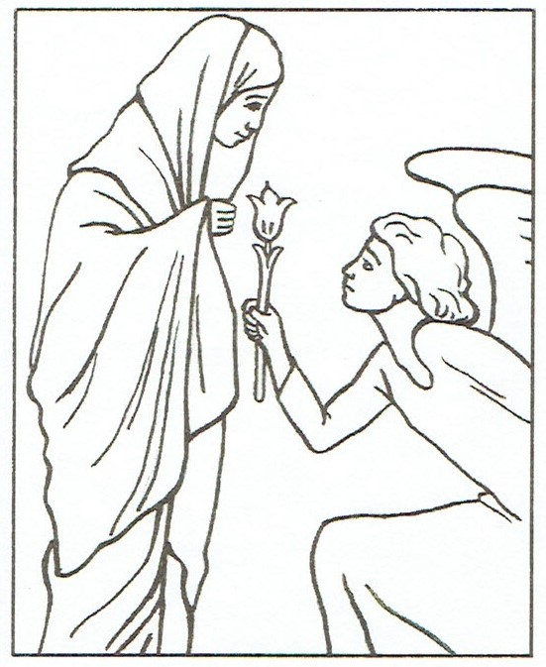

Zadanie dla Bartka:
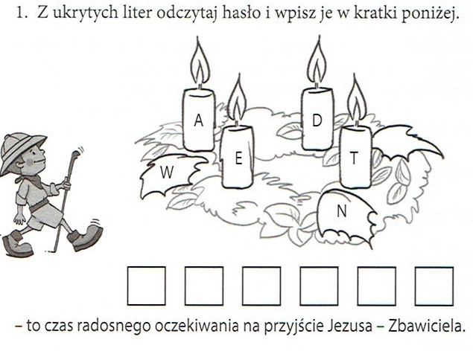
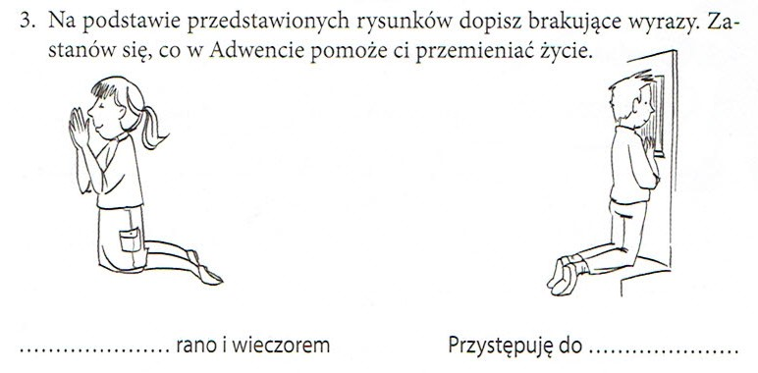
2.REWALIDACJA
ZAJĘCIA REWALIDACYJNE: Ćwiczymy pamięć i spostrzegawczość.
Skopiuj link i wykonaj polecenia.
Zadania dla małych bystrzaków (3) - ćwiczymy pamięć i spostrzegawczość - Bing video
Życzę przyjemnej zabawy.
3/1.REWALIDACJA
Posłuchaj utworu (link poniżej) , a następnie narysuj dowolny rysunek zainspirowany piosenką.
https://www.youtube.com/watch?v=fWELNWWycOU

3/2.ZAJĘCIA ROZWIJAJĄCE ZAINTERESOWANIA: Swobodny taniec w rytmie muzyki.
Zadanie: Włącz ulubioną muzykę i rozruszaj całe ciało.
4.FUNKCJONOWANIE OSOBISTE I SPOŁECZNE: Podpisywanie ilustracji zwierząt gospodarskich, etykietowanie
Zadanie: Proszę wyciąć ilustracje zwierząt i przykleić właściwe nazwy.
Bartosz- proszę, aby samodzielnie podpisał obrazki.
Piotr- proszę, aby napisał nazwy po śladzie.
KOŃ | KURA | PIES | KOT
ŚWINIA | OWCA | KOGUT | KACZKA
GĘŚ | KRÓLIK | KOZA | KROWA

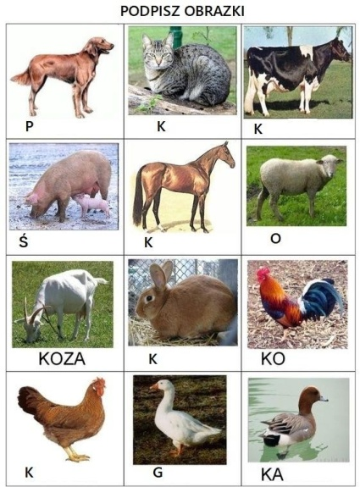
5. FUNKCJONOWANIE OSOBISTE I SPOŁECZNE: Przeliczanie zwierząt.
Zadanie: Proszę policzyć zwierzęta i zaznaczyć odpowiednią ilość. Można dodatkowo pokolorować kartę pracy
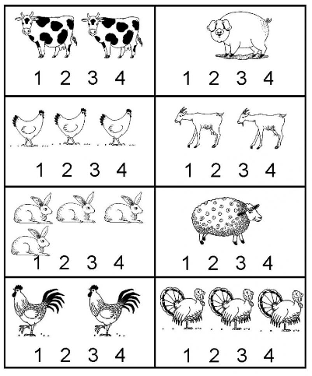
6.ZAJĘCIA ROZWIJAJĄCE KREATYWNOŚĆ: Czyj to domek? –łączenie domku z odpowiednim zwierzakiem.

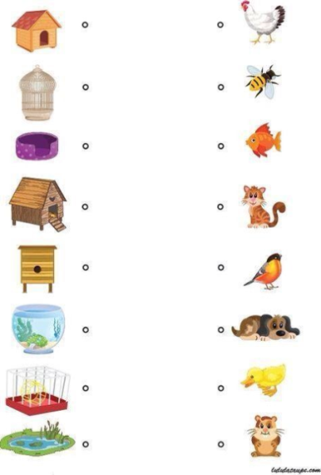
Po skończonej pracy życzę miłego wypoczynku

